## 实验四 文件的使用

**（一）实验目的**

1. 熟练文件的访问及操作
2. 能熟练运用python编程解决文件应用问题

**（二）实验内容**

1. **建立九九乘法表文本文件**

|  |
| --- |
| **with open('C:/Users/s501-107/Desktop/99chenfabiao.txt','w',encoding="utf-8")as doc:**  **for i in range(1,10):**  **for j in range(1,i+1):**  **print(j,"*",i," = ",i*j," ",end="",file=doc)**  **print(file=doc)** |

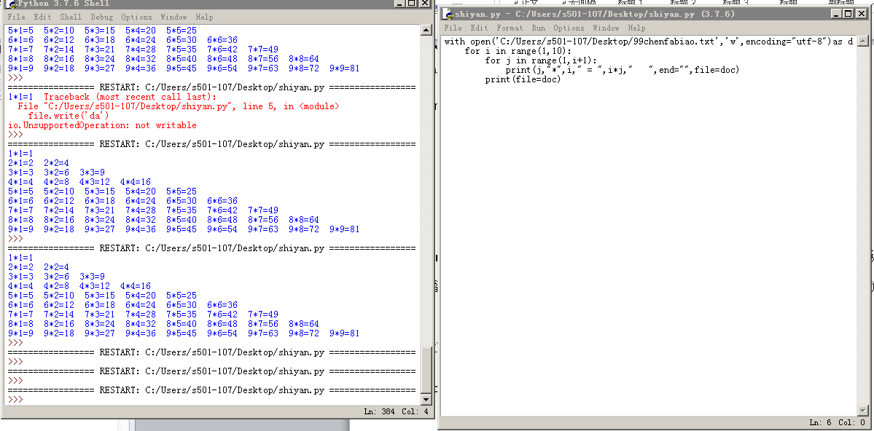

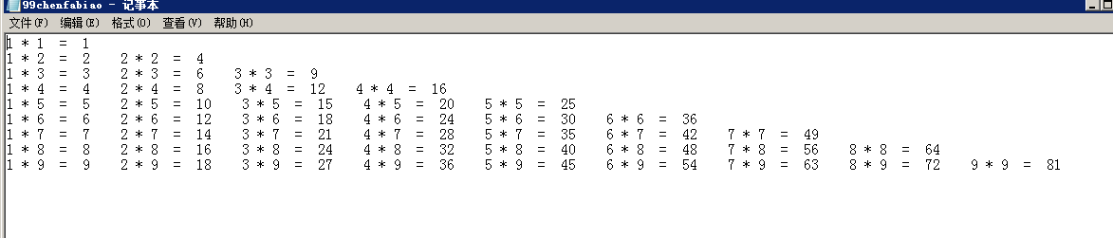

1. Python源文件的改写。编写一个程序，读取一个Python源程序文件，将文件中所有除保留字外的小写字母换成大写字母，生成后的文件要能够被Python解释器正确执行。

|  |
| --- |
| Python源程序文件 2.py（这里修改自己）  import jieba  import keyword  f=open("2.py","r",encoding="utf-8")  txt=f.read()  f.close()  f=open("2.py","w",encoding="utf-8")  s=jieba.lcut(txt)  word=''  for i in range(len(s)):  if keyword.iskeyword(s[i]):  continue  else:  s[i]=s[i].upper()  word = "".join(s)  f.write(word)  f.close()  代码:  import jieba  import keyword  f=open("2.py","r",encoding="utf-8")  txt=f.read()  f.close()  f=open("2.py","w",encoding="utf-8")  s=jieba.lcut(txt)  word=''  for i in range(len(s)):  if keyword.iskeyword(s[i]):  continue  else:  s[i]=s[i].upper()  word = "".join(s)  f.write(word)  f.close() |

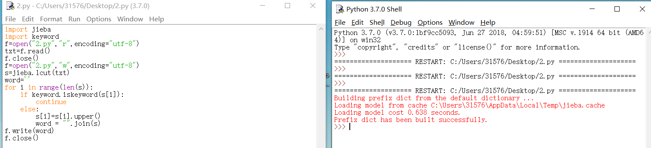

程序运行后:

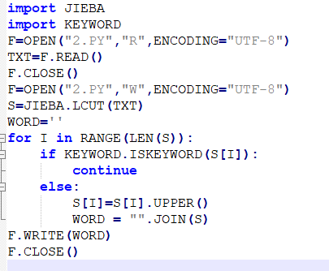

1. **血压心率分析：**

“BP.txt”是以逗号分隔的日期、血压、心率记录数据文本文件

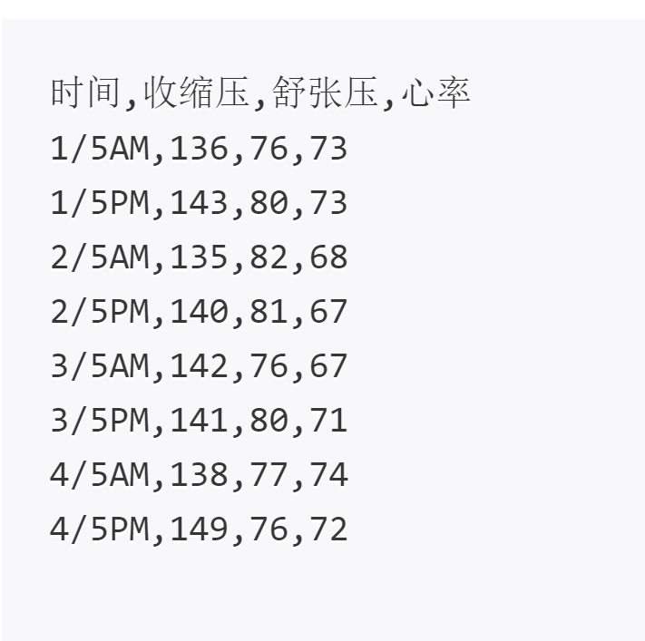

统计收缩压、舒张压、心率的总平均值（保留3位小数）



|  |
| --- |
| list1=[]  list2=[]  list3=[]  ave1=0  ave2=0  ave3=0  with open('BP.txt','w',encoding="utf-8")as doc:  print("时间，收缩压，舒张压，心率",file=doc)  print("1/5AM,136,76,73",file=doc)  print("1/5AM,143,80,73",file=doc)  print("2/5AM,135,82,68",file=doc)  print("2/5AM,136,76,67",file=doc)  print("3/5AM,142,76,67",file=doc)  print("3/5AM,141,76,71",file=doc)  print("4/5AM,138,76,74",file=doc)  print("4/5AM,149,76,72",file=doc)  with open('BP.txt','r',encoding="utf-8")as doc:  for i in range(1,10):  data=doc.readline()  list1.append(data[6:9])  list2.append(data[10:12])  list3.append(data[13:15])  list1.pop(0)  list2.pop(0)  list3.pop(0)  list1=list(map(int,list1))  list2=list(map(int,list2))  list3=list(map(int,list3))  ave1=sum(list1)/len(list1)  ave2=sum(list2)/len(list2)  ave3=sum(list3)/len(list3)  with open('BP.txt','a',encoding="utf-8")as doc:  print("收压缩平均值：%.3f 舒张压平均值：%.3f 心率平均值：%.3f"%(ave1,ave2,ave3),file=doc) |

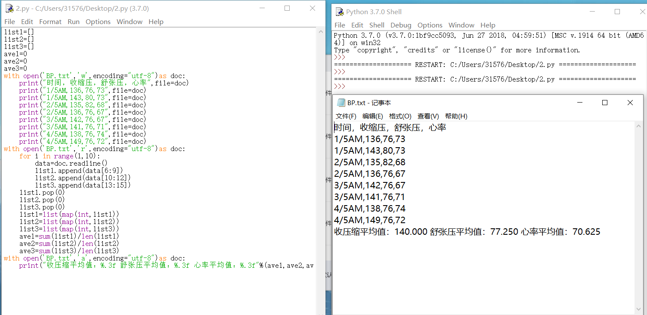

1. 制作英文学习词典。编写程序制作英文学习词典，词典有3个基本功能：添加、查询和退出。程序读取源文件路径下的txt格式词典文件，若没有就创建一个。词典文件存储方式为“英文单词 中文单词”，每行仅有一对中英文释义。程序会根据用户的选择进入相应的功能模块，并显示相应的操作提示。当添加的单词已存在时，显示“该单词已添加到字典库”；当查询的单词不存在时，显示“字典库中未找到这个单词”。用户输入其他选项时，提示“输入有误”。

|  |
| --- |
| def search(word):  k = 0  with open("dic.txt", 'r', encoding="utf-8") as fr:  for line in fr:  line = line.replace("\n", '')  line = line.split(" ")  if word == line[0]:k = 1  if k == 1:  print("该单词已添加到字典库!")  else:  print("字典库中未找到这个单词")  fr.close()  def add():  with open("dic.txt",'a',encoding="utf-8") as fw:  eword = input("请输入英文单词:")  cword = input("请输入中文单词:")  search(eword)  word = '\n'+eword +' '+cword  fw.write(word)  fw.close()  print("单词添加成功!")  def judge():  flag = int(input("请输入你想执行的操作:1.添加 2.查询 3.退出\n"))  if flag == 1:  add()  return 0  elif flag == 2:  word = input("请输入你需要查找的单词:")  search(word)  return 0  elif flag == 3:  return 1  else :  print("输入有误，重新输入!")  return 0  if __name__ == '__main__':  while True:  n = judge()  if n == 0:  continue  elif n == 1:  break |

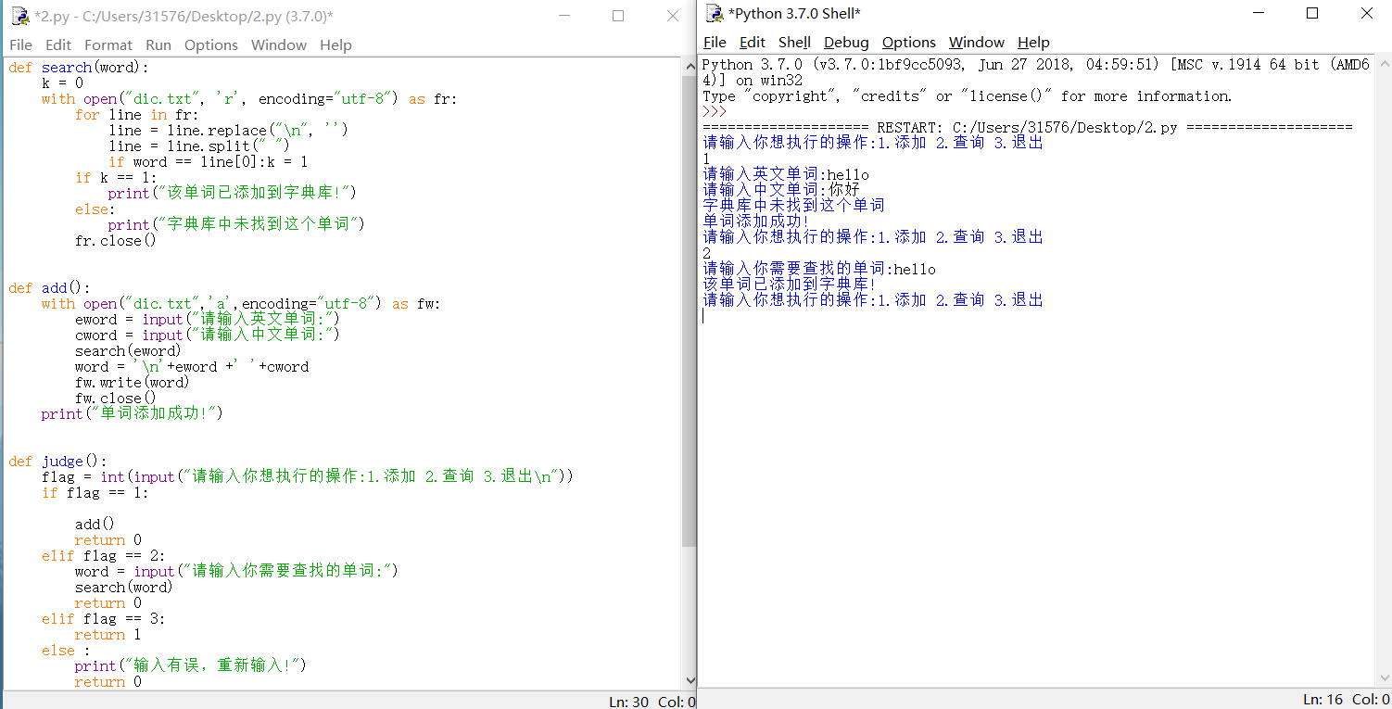

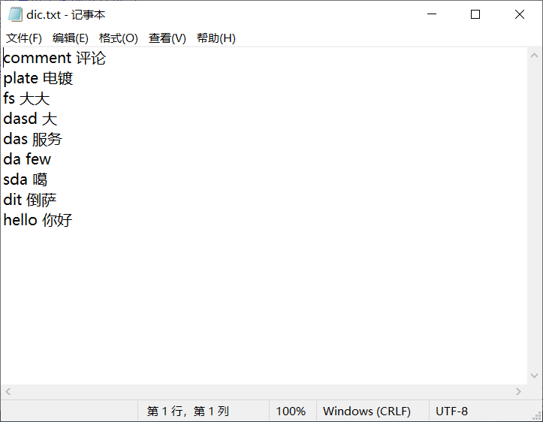

**（三）实验结果**

要求提交word文档，文档命名规则：姓名+学号+实验次数.doc

内容包含：

* 实验题目
* 源代码
* 运行结果截屏